  2-комн. кв.
  Новосибирская область, Новосибирский район, пос. Озерный, Мочищенский сельсовет, ул. Березовая, 20
  Метро: Заельцовская, 15 мин. на машине
  8 950 000 ₽
  148 425 ₽ за м²
    Общая информация:
    Этаж: | 3 / 3
    Тип дома: | новостройка, кирпичный
    Тип продажи: | свободная
    Общая площадь: | 60.3 м²
    Площадь комнат: | —
    Жилая площадь: | —
    Площадь кухни: | —
    Санузел: | —
    Балкон: | —
    Лифт: | —
    Вид из окна: | —
    Телефон: | нет
    В квартире:
     | Телефон
  28 октября, 18:55
  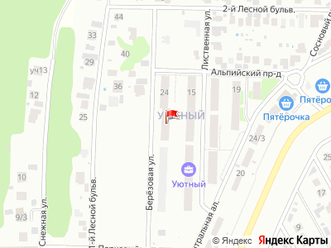
Представитель: Уютный
Квартиры в кирпичных домах по разумным ценам
Экологичный район
Микрорайон "Уютный" состоит из 3-этажных кирпичных домов с безбарьерными входами, что делает их удобными для всех жителей, независимо от возраста или физических возможностей. Все квартиры предлагаются с готовым ремонтом, что позволит вам переехать сразу после получения ключей, не тратя время и силы на отделочные работы.
Расположение микрорайона — это настоящее преимущество:
— Бор рядом с домом
— в 2 минутах от Заельцовского района, где находятся школы, детские сады, множество магазинов, спортивные центры, поликлиника и т.д.
— в 20 минутах от площади Калинина и центра Новосибирска
На территории жилого комплекса созданы все условия для комфортного проживания и активного отдыха:
— супермаркеты, аптека и пекарня — все необходимое в шаговой доступности
— частный детский сад, где ваши малыши получат качественное образование и заботу
— центр банной культуры для расслабления и оздоровления
— просторный паркинг для жителей и гостей
— уютные зоны для отдыха и прогулок
— игровые площадки для детей разных возрастов
— воркаут-зоны для занятий спортом на свежем воздухе
Микрорайон "Уютный" — это место, где сочетаются городской комфорт и природа. Здесь вы найдете все для счастливой и удобной жизни вашей семьи.
Звоните! Расскажем о микрорайоне подробнее и проведем экскурсию по дому.
Помогаем с оформлением ипотеки.
Телефоны: +7 958 611-08-77
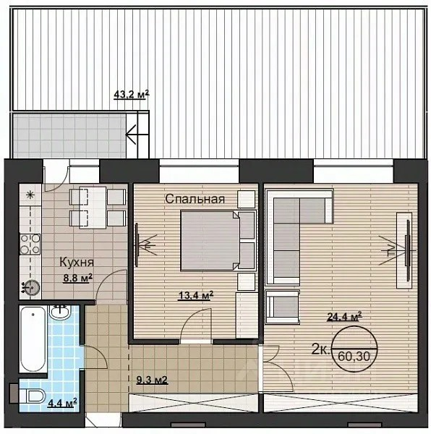 | 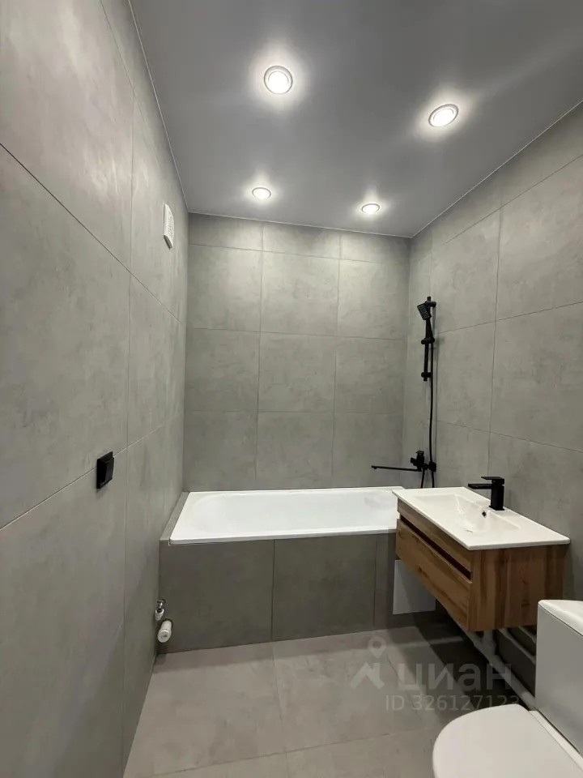
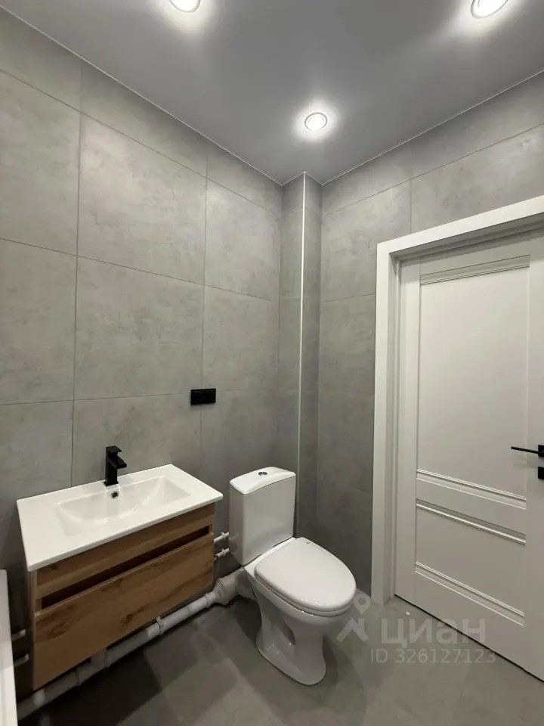 | 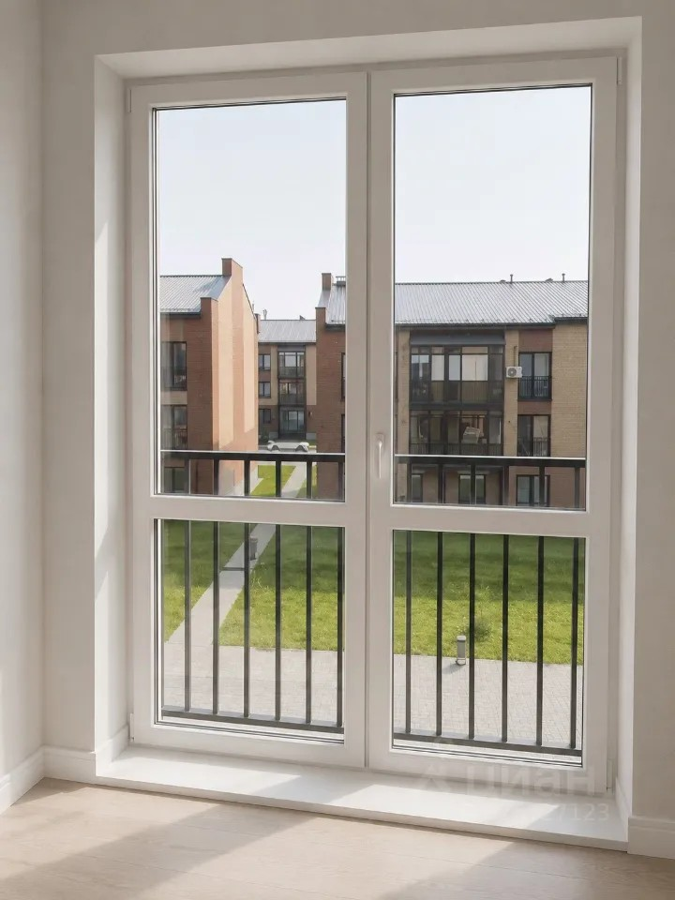
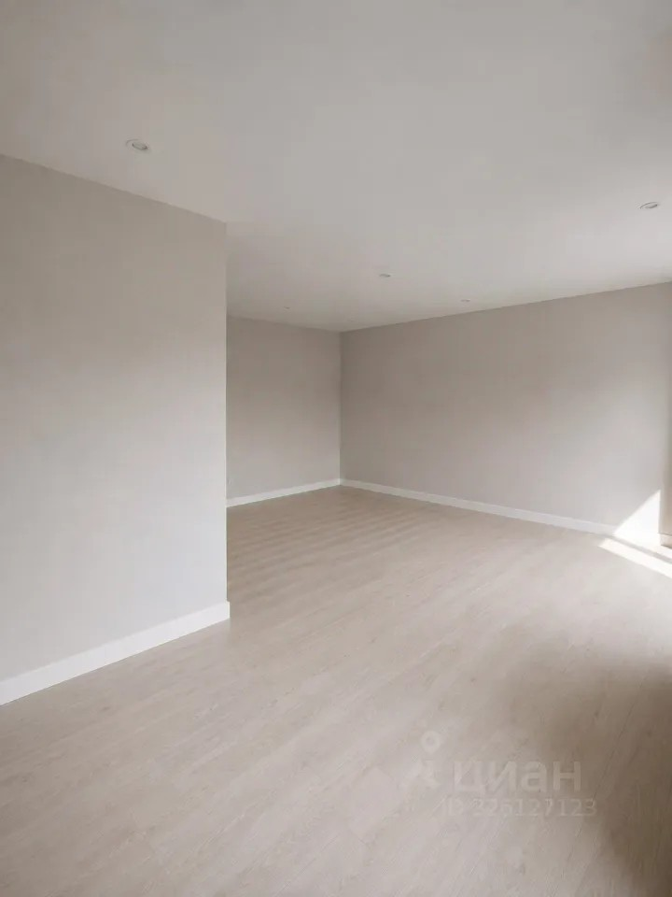 | 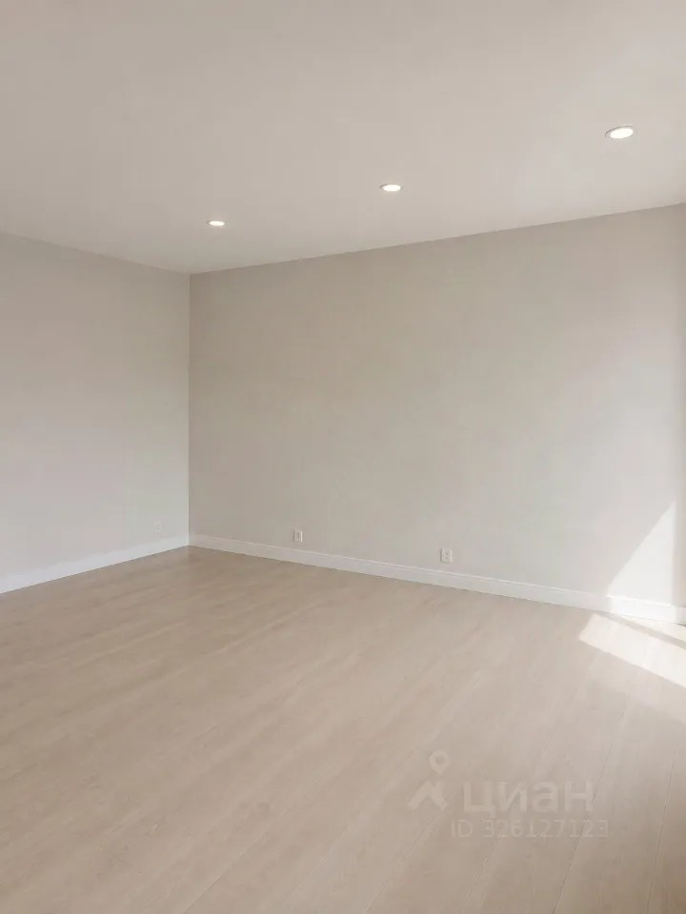
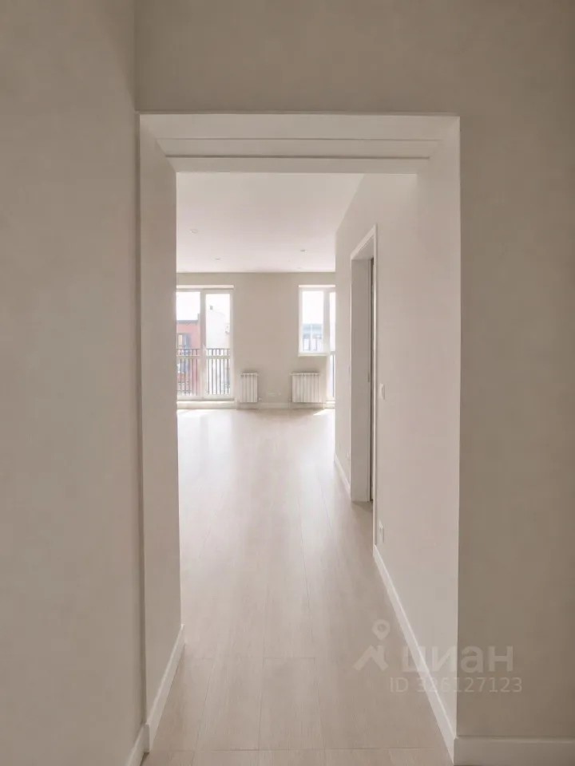 | 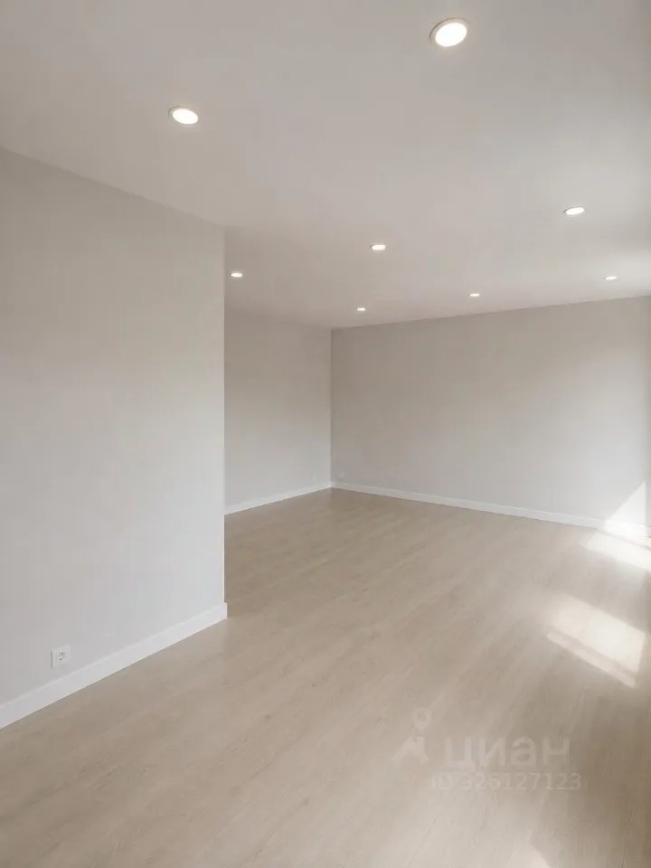
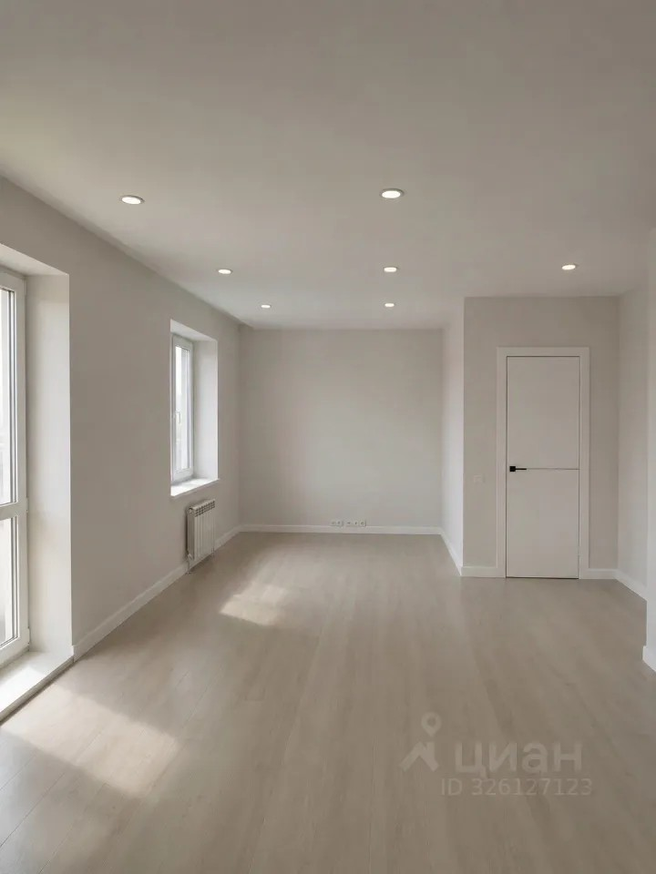 | 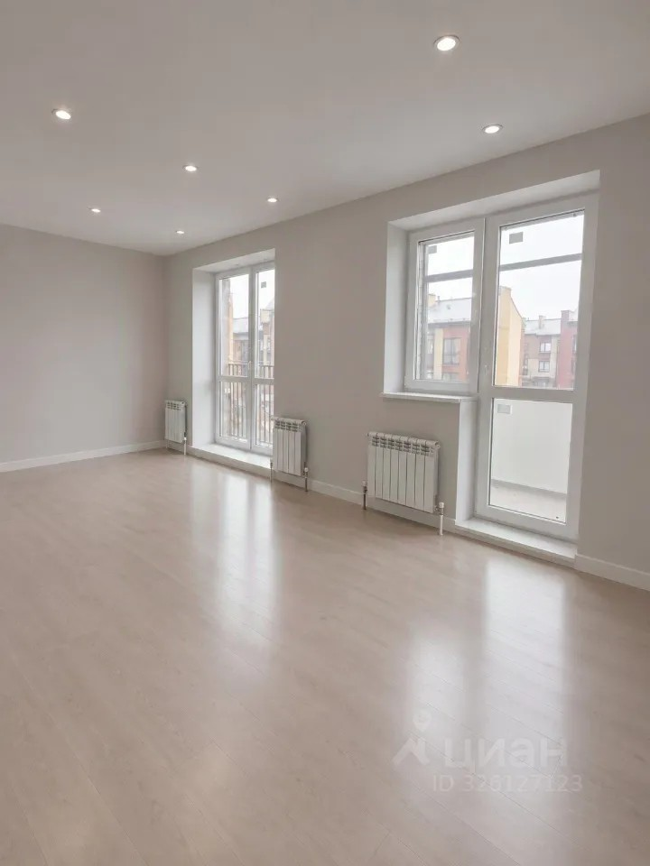
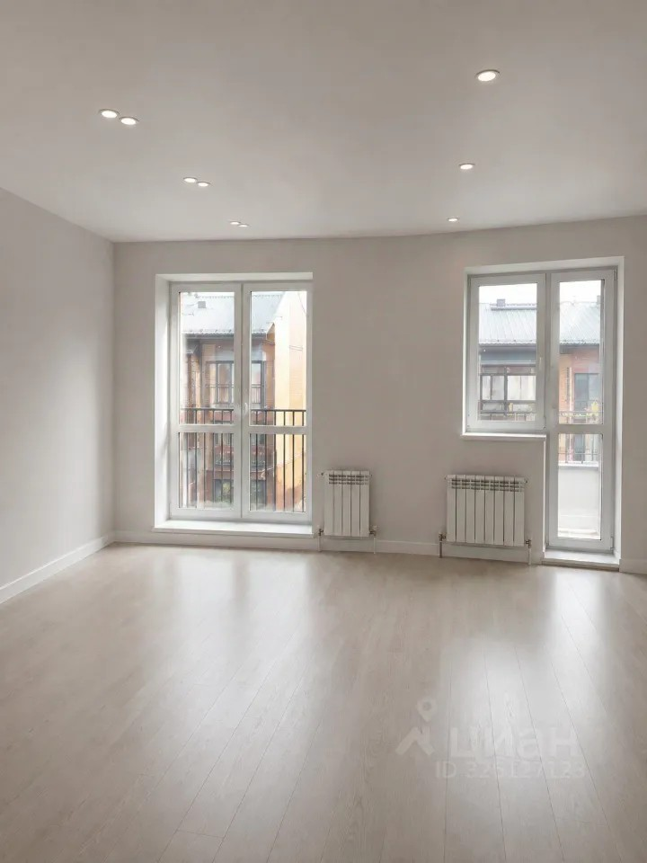 | 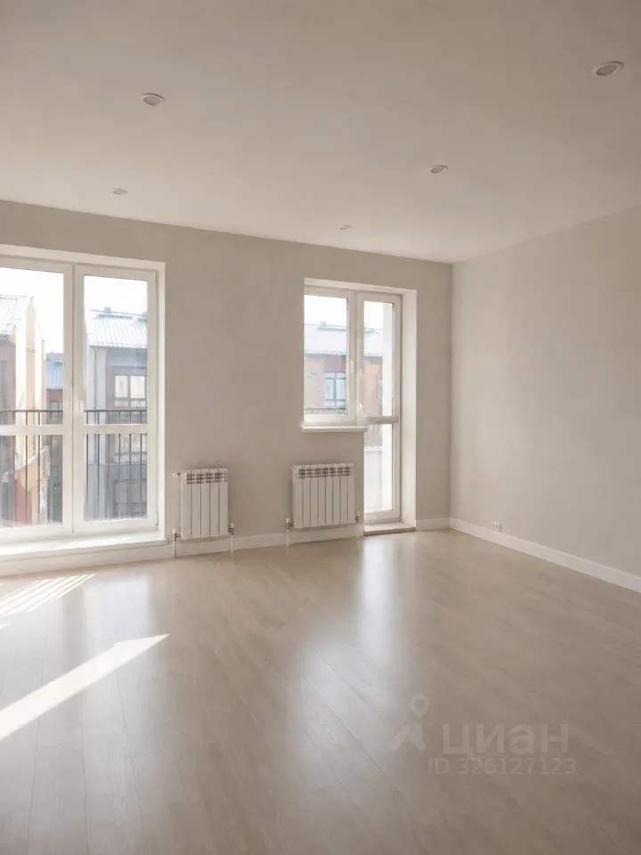
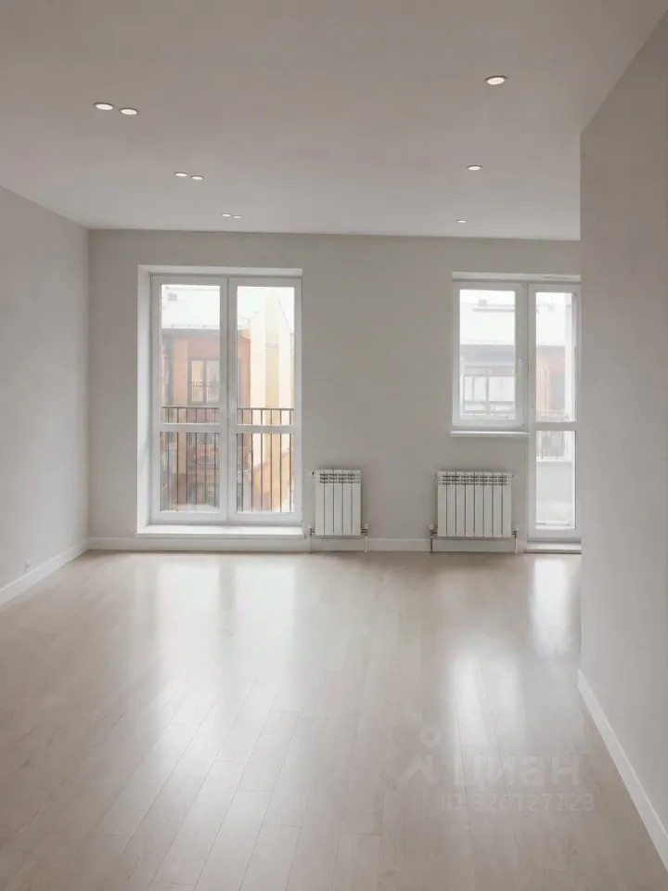 | 